CONSULTA EN EL BLOCK DE NOTAS

- AGREGAR FECHA: 03-06-2025

SOLUCIÓN DE LA ACTIVIDAD

- QUÉ SON DIRECCIONES RELATIVAS Y ABSOLUTAS EN HTML

R/=En HTML, las direcciones (o URLs) relativas y absolutas sirven para enlazar archivos y recursos web.

Las direcciones relativas se refieren a un recurso dentro del mismo sitio web, mientras que las direcciones absolutas apuntan a recursos en otros sitios web o servidores,

incluyendo el protocolo y dominio completo.

- CUALES SON LOS SISTEMAS DE MEDIDA EN HTML

R/:

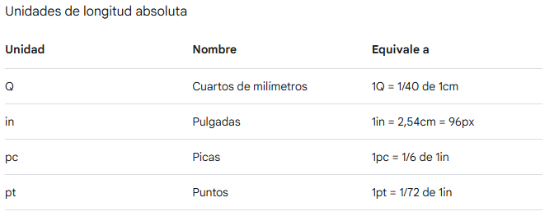

- QUE ES UTF-8 Y PORQUE LOS USAMOS EN HTML

R/: UTF-8 es un estándar de codificación de caracteres que permite representar una amplia gama de símbolos y caracteres de diferentes idiomas, incluyendo aquellos que no se encuentran en el conjunto básico ASCII. En HTML, se utiliza para indicar al navegador cómo debe interpretar los caracteres de una página web, garantizando que se muestren correctamente sin errores o símbolos extraños.

- QUE SON ETIQUETAS EN EL BLOQUE (BLOCK) Y ETIQUETAS EN LÍNEAS (IN-LINE)

R/: En el contexto de HTML, las etiquetas se clasifican como "bloque" o "en línea" según su comportamiento de presentación. Las etiquetas de bloque ocupan todo el ancho disponible de su contenedor y comienzan en una nueva línea, mientras que las etiquetas en línea se muestran dentro del flujo de texto y solo ocupan el espacio que necesitan.